Муниципальное бюджетное дошкольное образовательное учреждение № 28 «АБВГДейка – детский сад в честь святых равноапостольных Кирилла и Мефодия»

Социальные проекты гуманистической направленности в ДОУ
(из опыта работы)

Исакович Галина Борисовна
воспитатель

Кемерово, 2019
Содержание

1. От автора ……………………………………………………. 3

2. Обобщение опыта воспитания доброты и отзывчивости у детей…4-7

3. Социальные акции в ДОУ - как возможность воспитания доброты и отзывчивости. Виды. Структура. Примеры. ………………….. 7- 11

4. Литература ………………….. 12

5. Приложение ……………………………………………………… 13-16

Доброта - важнейшее нравственное качество, а ее воспитание – первоочередная задача педагога в условиях дефицита доброты и отзывчивости в современном мире. « … доброта - самое ценное в человеке, самое к нему располагающее и самое, в конечном счете, верное по пути к личному счастью. Человек должен жить в атмосфере добра и следовать путями доброты» (Д.С. Лихачев).
В представленном материале обобщен опыт работы воспитателей по воспитанию доброты и отзывчивости у детей дошкольного возраста. Особое внимание уделяется организации образовательных ситуаций и проектов, способствующих развитию эмоциональной отзывчивости и обогащению опыта гуманистически направленной деятельности дошкольников в образовательном процессе ДОУ. Раскрываются возможности воспитания доброты и отзывчивости у детей дошкольного возраста в социальных акциях. Описываются виды социальных акций и их структура. Приводятся примеры социальных акций, направленных на помощь детей другим людям.

От автора

В детстве человек должен пройти эмоциональную школу- школу воспитания добрых чувств.
В.А.Сухомлинский
В образовательном процессе современного детского сада социально-эмоциональное развитие дошкольников представляет одно из ведущих направлений. Линия развития у детей социальных чувств и гуманистических мотивов является обязательной составляющей образовательного содержания.
В каждой образовательной области происходит развитие эмоционального мира дошкольников, гуманных чувств, моральных побуждений. Единство гуманных чувств и нравственных переживаний помогает ребенку правильно строить индивидуальное поведение и отношения с окружающими людьми.
Современные родители желают, прежде всего, развить в детях стремление к лидерству, успеху, самоутверждению, но, к сожалению, забывают о воспитании доброты и милосердия, без которых трудно стать по-настоящему счастливым человеком. В результате недостаточности позитивного эмоционального опыта на ранних этапах развития у ребенка впоследствии возникают трудности социальной адаптации, неспособность выразить собственные эмоциональные переживания, неумение распознавать и учитывать чувства других людей, добиваться взаимопонимания.
Доброта начинается с детства. Современное дошкольное образование создает условия для формирования внутреннего уникального мира ребенка, в котором эмоции и чувства занимают большое место. Под руководством взрослых в процессе социально-эмоционального развития у дошкольников формируется общая гуманистическая направленность поведения, понимание ценности всего, что создано природой и человеком.
Эмоциональный опыт приобретается ребенком постоянно. Учитывая это, необходимо наполнить жизнь дошкольника в детском саду впечатлениями, которые неуклонно способствовали бы накоплению ценных для развития его личности переживаний: сочувствием к проблемам сверстников, заботой о тех, кто меньше и слабее, чутким отношением к родителям и педагогам, особым вниманием к людям пожилого возраста, инвалидам, ветеранам.
Важно, чтобы эмоциональное развитие детей находилось в сфере постоянного внимания педагогов и родителей. О проявлении гуманных чувств можно судить по его доброте, отзывчивости, готовности прийти на помощь, поступиться чем-то личным ради другого человека. Оценить это взрослым помогает разговор с ребенком, наблюдение за его поведением, отношениями с близкими людьми и сверстниками, а также общее эмоциональное состояние ребенка.
В каждом моменте детской жизни (в режимных процессах, в непосредственно образовательной деятельности, в разных видах деятельности - в рисовании, играх, в общении) мы используем все возможности для обогащения нравственных представлений, гуманных чувств и добрых дел. Девизом процесса эмоционального развития детей в нашем ДОУ является «Понимаем, сочувствуем, помогаем», что раскрывает путь эмоционального развития ребенка от восприятия эмоций к эмоциональному отклику, сопереживанию, а затем к активной помощи.
Развитию эмоциональной отзывчивости способствуют:
- приемы побуждения детей к сопереживанию (к примеру, когда необходимо понять, что чувствует обиженный сверстник, беспомощный старик, сломанное дерево, брошенный котенок, голодный щенок, о чем они мечтают, кто и как может им помочь);
-прием эмоционально-образного перевоплощения, когда ребенок непосредственно отождествляет себя с объектами, передает его чувства в мимике, действиях, речи. Это преимущественно театрализованные этюды, игры, в которых дошкольники передают добрые чувства любви, заботы, участия. Содержание действий детей в таких ситуациях может отражать как поступки сказочных персонажей (мама медведица потеряла медвежат, она их ищет, зовет, волнуется, находит и ласкает, обнимает, говорит ласковые слова), так и реальные (маленькие дети испугались собаки, им очень страшно, но смелый мальчик прогоняет собаку, и дети благодарят его). В подобных ситуациях дошкольники получают ценный опыт передачи различных эмоций, непосредственно переживая чувства радости, любви, огорчения, страха, торжества справедливости.
-воспитатель специально создает в группе ситуации гуманистической направленности, побуждающие детей к проявлению заботы, внимания, помощи. Они организуются как ситуации реального практического и игрового опыта, как условные ситуации вербального или изобразительного плана, как ситуации морального выбора. Предпочтение отдается проблемному содержанию ситуаций, что обеспечивает максимальную активность детей в их разрешении.
Примеры таких ситуаций из жизни детей младшей группы
Ситуация «У нас нет равнодушных»
Цель: побуждать детей к проявлению помощи, заботы, внимания.
Дети учатся правильно воспринимать состояния и трудности других людей (сверстников, взрослых), друг друга, проявлять эмоциональную отзывчивость. Своим поведением воспитатель показывает примеры доброго, заботливого отношения к людям, побуждает детей замечать настроение сверстника (обижен, огорчен, скучает) и активно проявлять сочувствие, готовность помочь (успокоить, обнять, поделиться, угостить, предложить свою помощь, сказать добрые слова и т.п.).
Ситуация «Нам хорошо в кругу друзей» (приложение, фото 1)
Цель: побуждать дошкольников к активному проявлению симпатии, дружелюбия. Дети учатся говорить друг другу добрые слова, пожелания, комплименты. Обмениваются подарками. Они передают «эстафету добрых пожеланий и дел», выращивают волшебный цветок «доброты и дружбы».

Ситуация «Наши друзья- малыши» (приложение, фото 2)
Цель: пробудить у детей стремление к активному содействию, помощи, и обогатить опыт участия в конкретных делах и поступках, в которых можно реально проявить внимание и заботу о тех, кто нуждается в помощи.
Помимо ситуаций «прямого действия», т.е. непосредственно побуждающих детей к проявлению сочувствия и помощи, используются ситуации морального выбора.
Сочувствие всегда выражается в активной, бескорыстной помощи другому человеку, в заботе о нем, в отказе от личного в пользу нуждающегося. Исходя из этого, в ситуациях морального выбора дети ставятся перед задачей, которую можно решить либо в свою пользу, либо, поняв проблемы другого человека (заболел, потерял нужную вещь, проголодался, испугался, поранился и пр.), оказать ему помощь и поддержку (поделиться, угостить, защитить, уделить свое время, помочь в поиске и т.п.). Поведение детей в таких ситуациях помогает воспитателю понять, как развиваются у детей гуманистические мотивы помощи и заботы, и помочь преодолеть равнодушие и безразличие к окружающим у отдельных детей.
Вся атмосфера жизни детей в группе детского сада должна способствовать развитию гуманистической направленности поведения дошкольников. Хорошо, если традицией становятся минуты доверительного, сердечного общения воспитателя с детьми. В это время дети обсуждают события их жизни, решают, какие добрые дела могут совершить, кому помочь, что порадовало, что вызвало огорчение. При этом дети не только переживают радостные чувства, но и чувства печали, огорчения, жалости. Например, старшие дошкольники слушают рассказ Л, Н, Толстого «Лев и собачка» и переживают эмоции сострадания.
Со старшими дошкольниками воспитатель может обсуждать на доступном уровне такие понятия, как «доброта», «счастье», «мир», «дружба». Задача воспитателя эмоционально выразительно на примерах показать детям, как это хорошо, благородно и прекрасно помочь слабому, защитить, поддержать в трудную минуту. Необходимо вызвать у детей осуждение проявлений черствости, жадности, грубости, равнодушия. Важно, чтобы этические беседы, обсуждение с детьми жизненных событий или действий литературных героев затем непосредственно связывались с реальными ситуациями, что потребует от детей воплощения пережитых чувств в конкретные дела и поступки (проявления доброты, заботы, помощи, защиты и пр.)
Чем старше становятся дети, тем разнообразнее и осознаннее становятся их эмоциональные переживания. Старшие дошкольники начинают проявлять интерес к более широкому социальному окружению, это открывает новые возможности для социально-эмоционального развития.
Одним из путей, позволяющих старшим дошкольникам получить ценный опыт проявления доброты, неравнодушного, заботливого отношения к миру, может стать включение их в детско-взрослые проекты широкой социально-гуманистической направленности. Практика показала, что для успешной реализации любого социального проекта необходимо принятие проблемы детьми на личном уровне. Именно от этого будет зависеть степень их увлеченности и активности участия в общем деле, ответственности за его выполнение.
Социальные акции в ДОУ как воспитание у детей доброты и отзывчивости
В широком смысле слова социальная акция – это один из видов социальной деятельности, целями которой является привлечение внимания общества к некоторой проблеме, изучения отношения социума к чему-либо, распространение информации среди групп населения, содействие формированию общественного сознания.
Для детей дошкольного возраста социальная акция – это участие в имеющих социальную значимость событиях, возможность самореализации и оказания помощи тем, кто в ней нуждается. С одной стороны, участие в акции позволяет ребенку освоить социальный опыт внутри социальных отношений, с другой – это активная деятельность по воспроизводству социальных отношений и действий, приводящих к положительному результату.
Социальная акция – это хороший способ помочь ребенку получить опыт сопричастности и научиться творить добро.
Почему социальные акции воспитывают у детей дошкольного возраста доброту и отзывчивость?
- Акции направлены на формирование активной жизненной позиции, они дают представление о том, что от каждого человека, в том числе от ребенка, зависит состояние окружающей среды: природы, людей, коллектива, группы, близких, тех, кто нуждается в помощи. Ребенок способен изменить в лучшую (или худшую) сторону своё окружение (свой мир).
- С помощью социальных акций происходит не механическое запоминание правил поведения в окружающем мире и воспроизведение знаний, а трансформация знаний в отношение, опыт. Это своего рода вид культурной практики социальной направленности. Данная форма развивает у дошкольников эмоциональную сферу, формирует отношение, влияет на систему ценностей ребенка, развитие эмпатии (сопереживания-сочувствия-содействия) и рефлексии (самоанализа).
- Социальная акция – это всегда возможность участия всех субъектов образовательного процесса (детей, педагогов, родителей, социальных партнеров). Подготовка и проведение акции позволяют реализовать принцип интеграции различных видов деятельности, задач социального развития детей дошкольного возраста, содержание разных образовательных областей.
- Социальная акция – это всегда результат с «обратной связью», что принципиально важно для позитивной социализации ребенка-дошкольника. Именно благодаря «обратной связи» акция обладает огромным воспитательным потенциалом.
Реализация указанных особенностей делает участие детей в социальных интересным, увлекательным, результативным, эмоционально позитивным занятием, позволяет пережить свою значимость и нужность, почувствовать себя добрым преобразователем окружающего мира.
Акции с участием детей дошкольного возраста могут иметь различную направленность: исследовательские (проведение опроса разных групп населения); благотворительные (сбор вещей, книг, товаров для творчества и прочего для передачи их целевой группе); социально-педагогические (влияющие на изменение сознания, поведения, отношения определенной категории населения к чему-либо); патриотические (воспитывающие любовь и уважение к Родине, ее истории: прошлому и настоящему); социокультурные (влияющие на уровень культуры, воспитывающие интерес к национальной культуре – своей и другой, толерантность).

В детском саду проходят социальные акции:
- ориентированные на помощь другим людям («Подарки от друзей», «Доброе сердце», «Будем помнить», «Открытка для ветерана», «Милосердие», «Добро Почта» и др.)
- экологической направленности («Чистый двор», «Чистые дорожки», «Герб природы», «Птичья столовая», «Спаси лес-утилизируй батарейку» и др.)
- здоровьесберегающей направленности («Как сохранить здоровье», «Режим дня для малышей», «Пьем кефир вместе» и др.)
- ориентированные на формирование основ безопасного поведения («Безопасная дорога», «Дорожный патруль», «Защити себя сам» и др.)
- направленные на бережное отношение к игрушкам и вещам, поддержание порядка в быту («Книжка заболела», «Починим, зашьем, помоем», «Вторая жизнь игрушек» и др.)
- патриотической и исторической (культурной) направленности
(«Патриоты», «Моя малая Родина», «Такие разные традиции», «Письмо в прошлое», «Наш бессмертный полк» и др.)
- посвященные праздничным дням, памятным датам и иным значимым событиям («Для любимой мамочки», «День Победы», «День города», «Добрые дела к Новому году» и др.)
При проведении социальной акции всегда следует учитывать возраст, возможности и индивидуальные особенности детей-участников. Им должны быть понятны цель, смысл деятельности и конечный результат (польза).
Каждая акция состоит из трех этапов: организационного, практического и итогового.

Первый этап – организационный.
При разработке и подготовке акции следует определить вместе с детьми, на решение какой социальной проблемы она направлена, каковы ее целевая группа, цель и результат (что мы хотим?). Также следует продумать форму проведения акции (что это будет?) и ее продукт.
Второй этап – практический.
Реализация сценария социальной акции. Это может быть одно мероприятие (музыкально-литературная композиция, концерт) или несколько, следующих друг за другом (беседа о птицах, рисование или лепка птиц, изготовление кормушек и закрепление их на деревьях).
Третий этап – итоговый.
Данный этап подразумевает подведение итогов социальной акции, «обратную связь» и определение ее перспектив: есть ли необходимость повторить, что можно усовершенствовать при подготовке и проведении, целесообразно ли изменить форму проведения акции и т.п.
В качестве примера рассмотрим серию социальных акций прошедших в нашем ДОУ.
Социальная акция «Милосердие» была приурочена к Международному дню защиты детей и проводилась с целью оказания детям-инвалидам внимания, поддержки и помощи. На предварительном этапе у детей формировалось уважение к силе духа больного и борющегося с болезнью человека, желание ему помочь («Я всегда помогу инвалиду», «Я всегда помогу тому, кто нуждается в помощи»). Было проведено занятие, посвященное теме инвалидности, подобраны социальные ролики, отражающие жизнь людей с ограниченными возможностями здоровья, сложности, а порой и равнодушие людей, с которыми им приходится сталкиваться. После просмотра проводились обсуждения и тренинги, во время которых дети прочувствовали на себе, каково это, не иметь возможности ходить, говорить, делать то, что любишь (приложение, фото 3,4,5).
Этапы реализации социальной акции «Милосердие»
Первый этап - организационный
Дети | - рисунки на тему: «Сердечная ромашка»;  (дети рисуют ромашки и указывают адрес, по которому они хотят их отправить);  - придумывание сказок о добрых поступках.
Родители | - совместное сочинение сказок о доброте и дружбе;  - вместе с ребенком отправить по почте «сладкую» бандероль;  -оформить подписку на детский журнал на «Почте России»;  - помощь в организации проезда до МБУ РЦ «Фламинго»;
Педагоги | Воспитатели:  - Проведение занятия, посвященное теме инвалидности, в котором показывались видеоролики о трудностях в жизни людей с ограниченными возможностями здоровья;  -беседы и образовательные ситуации (тренинги) по темам «Секреты дружбы», «Давайте делать добрые дела», «Добрые поступки», «Добрый человек поймет по взгляду, в трудную минуту будет рядом»;  -Упражнение «Пишем письмо больным детям» (дети диктуют, воспитатель записывает и в заключении читает получившееся письмо);  - Запись аудиодиска «Добрые сказки» с придуманными детьми и их родителями сказками на профессиональной студии звукозаписи.  Музыкальный руководитель:  - Подготовка музыкально-литературной композиции «Калейдоскоп радости» для выступления в МБУ РЦ «Фламинго»
Второй этап - практический
Поездка взрослых и детей в МБУ Реабилитационный центр для детей и подростков с ограниченными возможностями «Фламинго» с выступлением детского ансамбля МБДОУ № 28 и вокальной студии « Лейся, песня!» в МБУ РЦ «Фламинго», вручение детям с ограниченными возможностями здоровья памятных подарков: ромашки, аудиодиска с записью сказок о доброте, писем к детям, и др.
Третий этап - итоговый
Подведение итогов акции. Просмотр видеофильма с выступлением детского вокального коллектива.
Торжественное награждение участников акции (детей и родителей) благодарственными письмами от администрации Центра.

Социальная акция «Подари другому радость» проводилась с целью привлечения внимания воспитанников детского сада и их родителей к проблеме детей, оставшихся без попечения родителей; рассказать об особых детях и трудностях, с которыми они сталкиваются в жизни; подарить им радость. В ходе социальной акции были организованы просмотр мультфильма песочной анимации, который дети вместе с педагогами придумали сами «Как Колобок встретил друзей», благотворительный сбор одежды, канцелярских принадлежностей, игрушек для воспитанников детского дома № 2 г. Кемерово (приложение, фото 6).

Этапы реализации социальной акции «Подари другому радость»
Первый этап - организационный
Дети | -изготовление поделок из природного материала и оформление мини-макета «В лесу».
Родители | - сбор детских вещей, игрушек, наборов для детского творчества, книги.  - организация доставки собранных вещей до детского дома и передача их сотрудникам учреждения.
Педагоги | -создание мультфильма, используя песочную анимацию « Подарок для друга» (приложение, фото 7);  - беседа с детьми о чуткости ( «Это – особые дети- сироты. Их так называют потому, что у них нет мам и пап. Подумайте и ответьте: что они чувствуют? Как им живется? Можем ли мы с вами порадовать сирот? Чем? Предложить детям:  - нарисовать рисунки и отправить детям;  - сделать поделку из природного материала;  - заказать автобус и поехать в гости в детский дом, подарить детям игрушки, книжки.
Второй этап - практический
Передача социальным партнерам детских творческих работ, собранных вещей для детей из детского дома.
Третий этап – итоговый
Подведение итогов акции. Вручение благодарственных писем семьям, принявшим активное участие в социальной акции.

Такая работа как проведение социальных акций позволяет детям старшего дошкольного возраста получить опыт совершения добрых дел.
Приведенные примеры подтверждают идею о том, что организация детского опыта в разнообразных образовательных ситуациях, совместной деятельности, социальных проектах гуманистической направленности составляет важнейший источник развития у дошкольников эмоциональной отзывчивости, сопереживания, сочувствия и содействия в добрых делах. Чем большее число событий будет пережито ребенком на уровне его личной сопричастности к окружающему миру, тем увереннее можно предположить, что его будущее станет будущим настоящего Человека, способного к проявлению гуманизма и справедливости.

Литература

1. Грачева Т.А, Деркунская В.А. Театрализованный проект в развитии эмпатии старших дошкольников (5-7 лет), СПб.: Детство-Пресс,2017.

2. Гришаева Н.П. Современные технологии эффективной социализации ребенка в дошкольной образовательной организации: Методическое пособие М.: Вентана-Граф, 2016.

3. Деркунская В.А. Проектная деятельность дошкольников: Учеб.-метод. пос. М.: Центр педагогического образования, 2016.

4. Деркунская В.А. Педагогическая поддержка социализации современных дошкольников: от диагностики к технологии // Дошкольная педагогика. 2016.№7 с.9-11.

5. Развитие социальных компетенций у старших дошкольников в системе ДОУ: Науч.- метод. пос /Под ред. С.В. Кривцовой. АСОУ,2014

Приложение

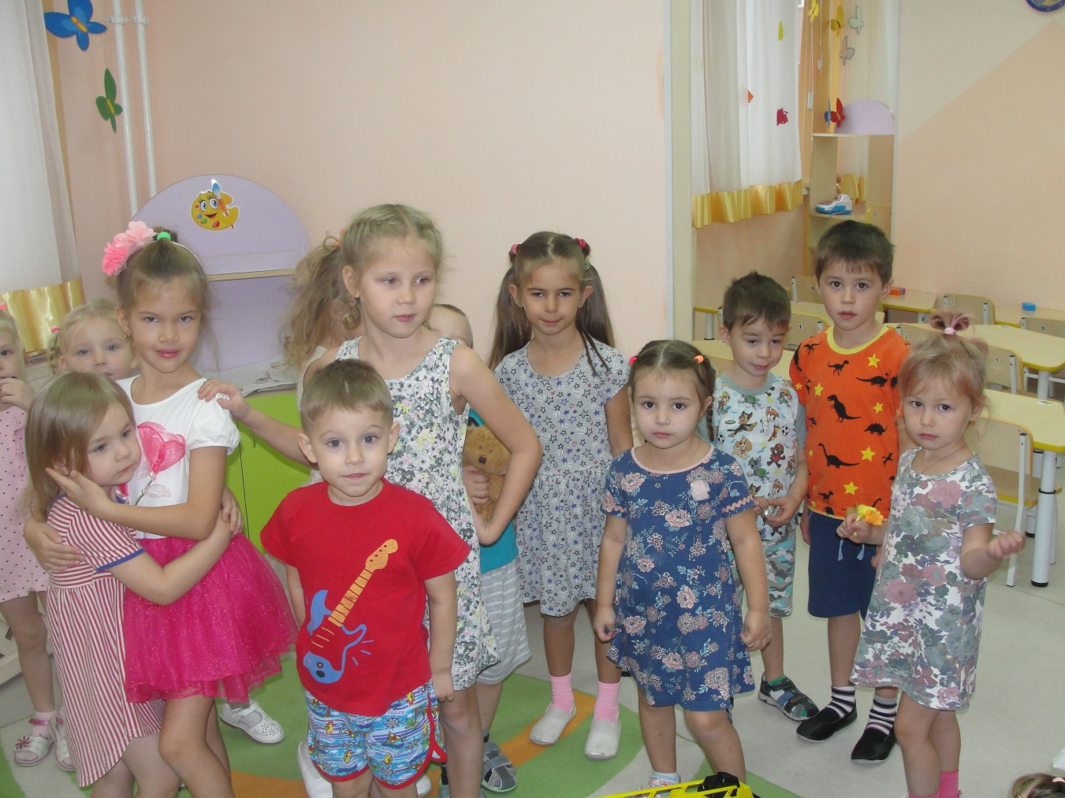
Фото 1

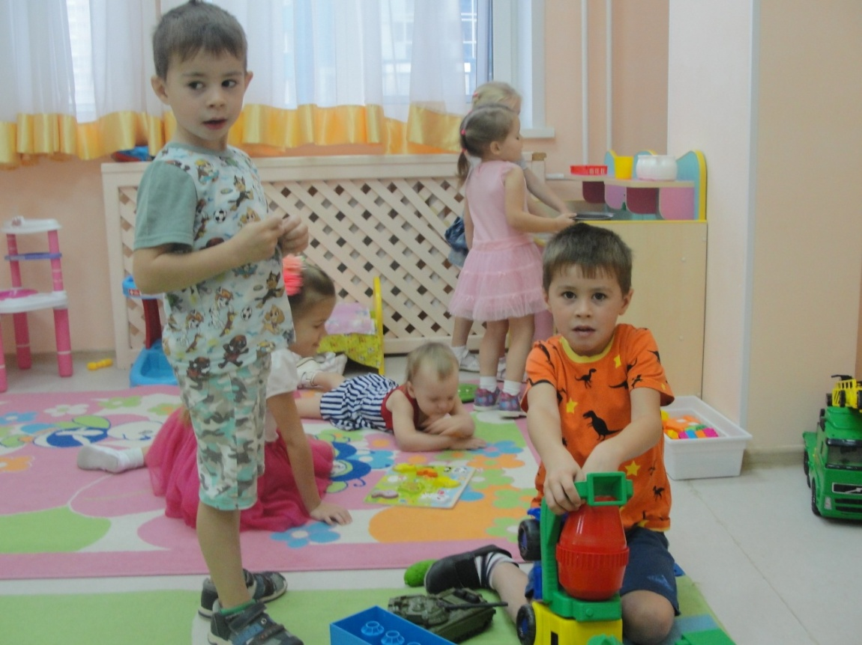Фото2

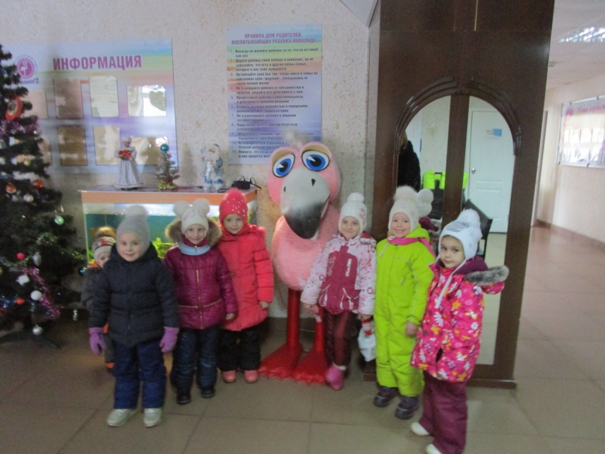
Фото3
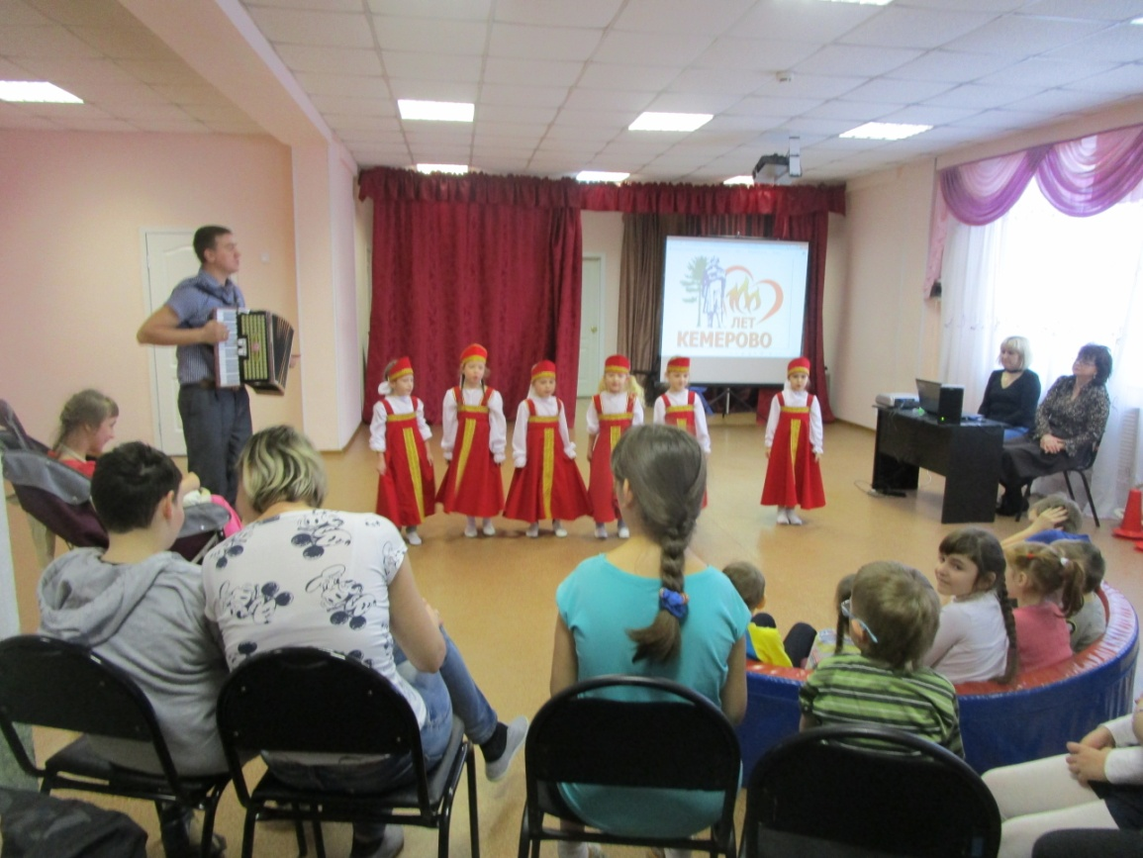
Фото 4
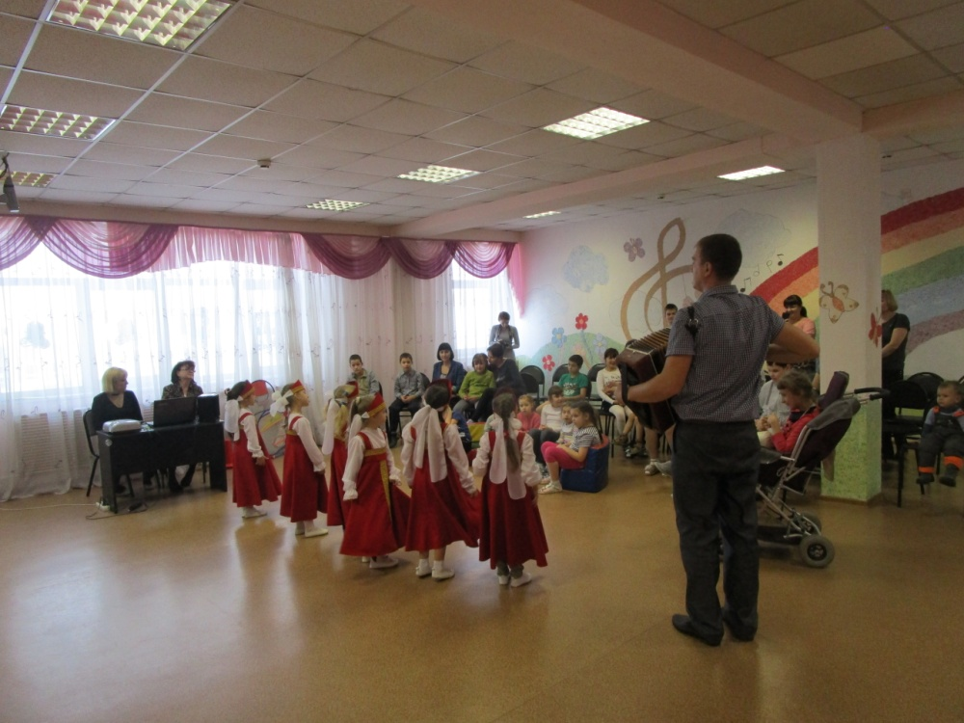
Фото 5

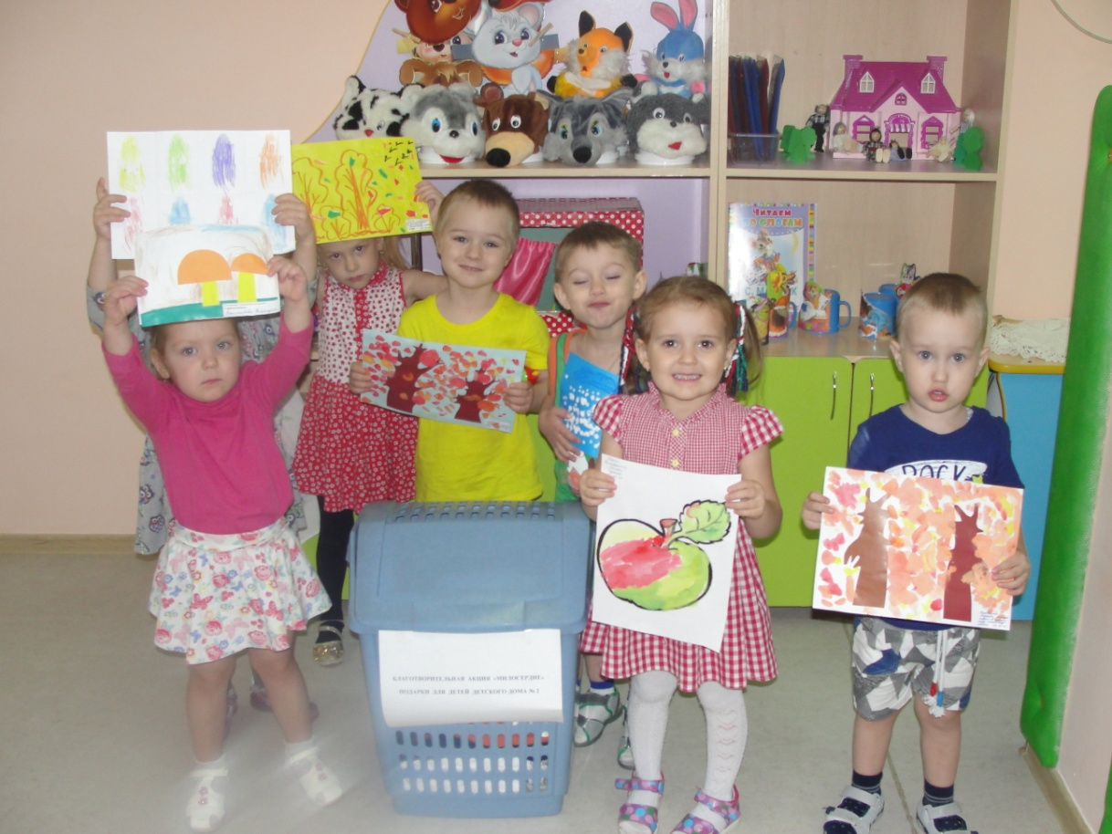Фото 6
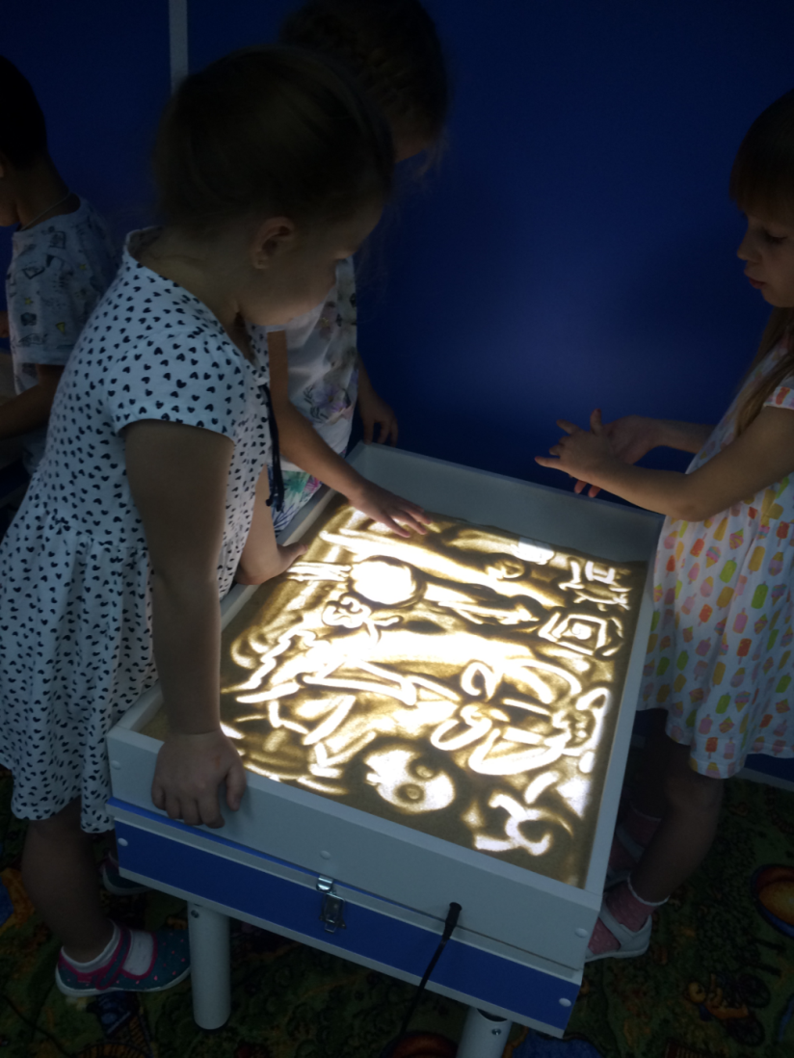
Фото 7

